Что такое аргумент программы? Для чего он может быть полезен?

Полезно, когда можно указать режим работы команды.

Как перейти в irb режим? Продемонстрировать.

Откройте терминальное окно и введите команду **irb**.

Как получить методы класса и методы объекта? В чем разница?

Метод класса отличается от метода объекта тем, что приемником метода класса является класс, а приемником метода экземпляра класса является экземпляр класса (объект). Хочу заметить, что в Ruby даже сами классы являются объектами. Отличие классов от объектов заключается в том, что каждый класс является экземпляром базового класса **Class**.

Описать 5 методов объекта класса строка.

Downcase

Upcase

Capitalize – первый в верхний, остальные в нижний

Chars - возвращает массив, содержащий символы строки, из которой вызывается метод.

Chr - Возвращает односимвольную строку с начала строки.

Расскажите, что такое форматирование строки? Приведите

пример.

Приведение строк к нужной форме.

Покажите 4 способа реализации условного оператора в ruby.

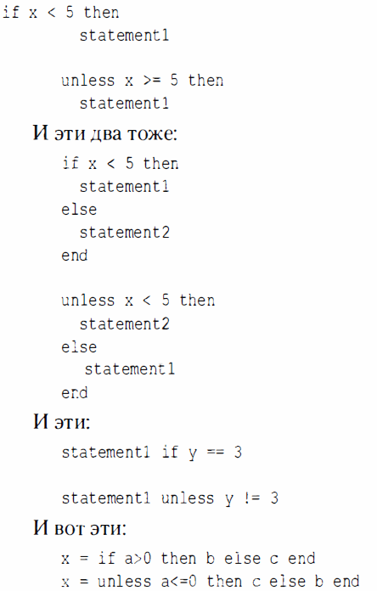

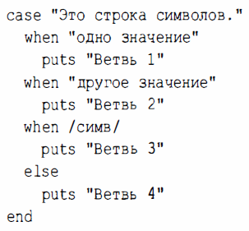

Как выполнить команду языка, хранящуюся в строке?

Как выполнить команду ОС, хранящуюся в строке?

Опишите класс Integer

Integer — это родительский класс для классов [Bignum](https://ru.wikibooks.org/wiki/Ruby/%D0%A1%D0%BF%D1%80%D0%B0%D0%B2%D0%BE%D1%87%D0%BD%D0%B8%D0%BA/Bignum" \o "Ruby/Справочник/Bignum) и [Fixnum](https://ru.wikibooks.org/wiki/Ruby/%D0%A1%D0%BF%D1%80%D0%B0%D0%B2%D0%BE%D1%87%D0%BD%D0%B8%D0%BA/Fixnum" \o "Ruby/Справочник/Fixnum), которые отвечают за работу с целыми числами.

Как можно реализовать циклы в ruby?

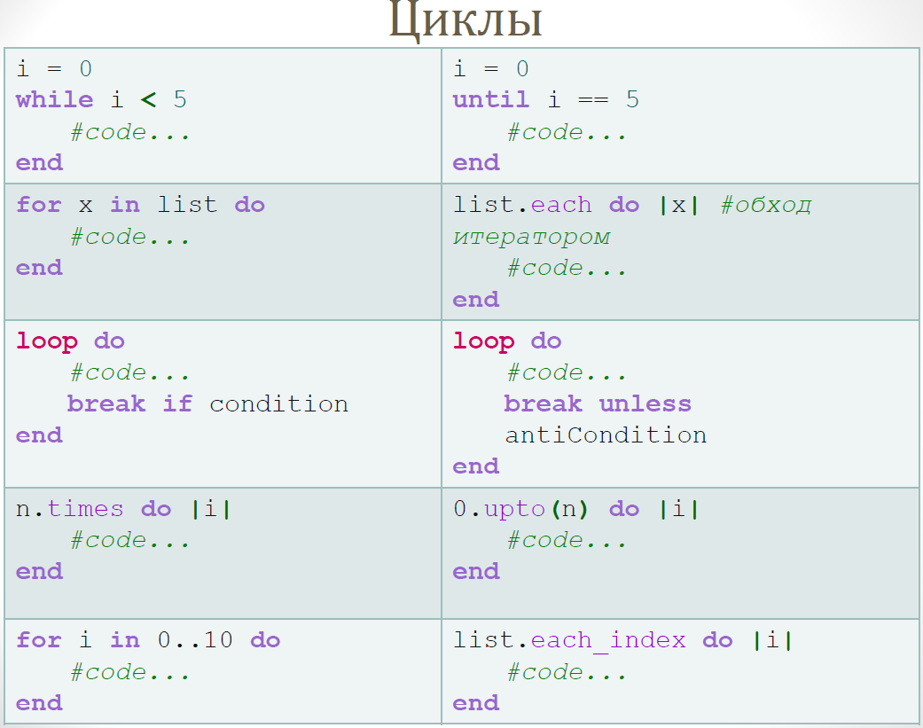

Опишите класс Array, основные методы объекта класса.

Массив — упорядоченная коллекция произвольных объектов с целочисленной индексацией. Нумерация элементов массива начинается с 0, как в языках [Си](https://ru.wikipedia.org/wiki/%D0%A1%D0%B8_(%D1%8F%D0%B7%D1%8B%D0%BA_%D0%BF%D1%80%D0%BE%D0%B3%D1%80%D0%B0%D0%BC%D0%BC%D0%B8%D1%80%D0%BE%D0%B2%D0%B0%D0%BD%D0%B8%D1%8F)) или [Java](https://ru.wikipedia.org/wiki/Java" \o "w:Java). Отрицательный индекс предполагает отсчет с конца массива, то есть индексу -1 соответствует последний элемент массива, -2 — предпоследний, и так далее.

Опишите известные Вам способы задать массив.

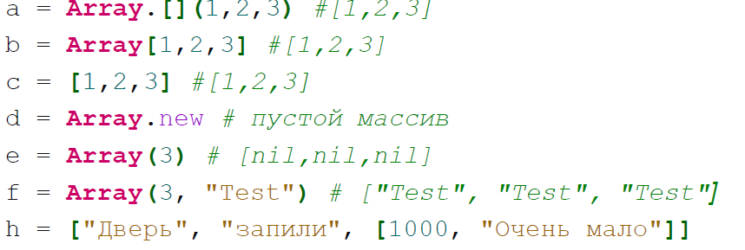

Приведите 5 способов добавить элемент в Массив.

**Использование следующего индекса**

### Использование метода push

### Использование метода без сдвига(unshift)

### Использование метода вставки insert

### Использование **<<** синтаксиса вместо метода push